TEKOČA GOSPODARSKA GIBANJA

od 1. do 5. februarja 2021

Ukrepi za zajezitev epidemije so podobno kot spomladi tudi v drugem valu močno vplivali na cene nekaterih življenjskih potrebščin. Medletni padec cen je bil januarja sicer manjši, k temu je v največji meri prispevalo razmeroma skromno sezonsko znižanje cen obleke in obutve. Sicer so k deflaciji še vedno največ prispevale medletno nižje cene energentov, rast cen storitev in hrane pa je ostala nizka. Drugi val epidemije pa ni opazneje vplival na porabo elektrike in obseg tovornega prometa na slovenskih avtocestah, ki sta bila konec januarja medletno le nekoliko nižja. Ob ohranjanju interventnih ukrepov povečanje števila brezposelnih januarja ni bistveno odstopalo od povišanj v preteklih letih, na začetku februarja pa je že zaznati njihovo sezonsko zmanjšanje.

|  |  |  |
| --- | --- | --- |
| Poraba elektrike, januar 2021 |  | |
|  | | **Medletni upad porabe elektrike je bil v zadnjem tednu januarja podoben kot v večini tednov drugega vala epidemije.** Znašal je 4 %.Med našimi najpomembnejšimi trgovinskimi partnericami sta imeli zaradi strogih omejitvenih ukrepov največji medletni upad porabe Avstrija (8 %) in Nemčija (4 %). V Italiji in Franciji je bila poraba približno enaka lanski, na Hrvaškem pa je presegala lansko za okoli 4 %. |

|  |  |  |
| --- | --- | --- |
| Promet elektronsko cestninjenih vozil na slovenskih avtocestah, januar 2021 | |  |
|  | **Promet tovornih vozil na slovenskih avtocestah[1] je bil v zadnjem tednu januarja v primerjavi z enakim obdobjem lani malenkost manjši.** V tednu med 25. in 31. januarjem je bil promet medletno nižji za 2 %, v celotnem januarju pa za 8 % (obakrat podobno pri domačih in tujih vozilih). Na večji zaostanek v januarju kot v nekaj preteklih mesecih je vplival obseg prometa na začetku meseca, ki je bil občutno nižji zaradi manj ugodne razporeditve praznikov in obsežnih padavin v nekaterih sosednjih državah. Poleg tega je imel letošnji januar en delovni dan manj. Ocenjujemo, da je manjši medletni upad prometa tovornih vozil v času drugega epidemiološkega vala povezan z okrevanjem industrijske proizvodnje. Še vedno pa na obseg tovornega prometa negativno vpliva manjši pristaniški pretovor blaga v koprskem pristanišču (upad podoben v obeh epidemioloških valih, medletno okoli -25 %). | |

|  |  |  |
| --- | --- | --- |
| Registrirane brezposelne osebe, februar 2021 |  | |
|  | | **Število registriranih brezposelnih se je po sezonskem povečanju decembra in januarja na začetku februarja nekoliko zmanjšalo.** Sprejetje interventnih ukrepov za ohranitev delovnih mest v prvem valu in kasnejše sproščanje omejitev za poslovanje je zajezilo visoko rast brezposelnosti iz marca in aprila, temu je od julija do septembra sledilo postopno zmanjševanje. Število brezposelnih se je do konca novembra ohranjalo na podobni ravni, decembra pa začelo zmerno rasti. Ob ohranjanju interventnih ukrepov ta rast ni bistveno odstopala od sezonskih povišanj ob koncu oz. na začetku preteklih let in se je proti koncu januarja ustavila. Na začetku februarja pa je že zaznati sezonski upad števila brezposelnih. 4. februarja je bilo po neuradnih (dnevnih) podatkih ZRSZ 90.803 brezposelnih, kar je 0,8 % manj kot konec januarja in okoli 17 % več kot pred letom. |

|  |  |  |
| --- | --- | --- |
| Cene, januar 2021 |  | |
|  | | **Medletni padec cen življenjskih potrebščin se je januarja zmanjšal.[2]** K temu je največ prispevalo razmeroma skromno sezonsko znižanje cen obleke in obutve. To je bilo na mesečni ravni 6,8-odstotno in približno za polovico manjše kot v preteklih letih. Po naši oceni v veliki meri zaradi izrazitejšega znižanja cen oblačil in obutve v preteklih mesecih, ko so bile prodajalne s tovrstnim blagom zaprte in so trgovci s popusti poskušali preusmeriti potrošnike k spletnim nakupom. K deflaciji so sicer še vedno največ prispevale nizke cene naftnih derivatov, a se njihov medletni padec postopoma zmanjšuje. Rast cen proizvodov v skupini hrane in brezalkoholnih pijač se je že konec leta precej umirila, januarja pa so na medletni ravni beležile le še minimalno rast. Tudi rast cen storitev se je zaradi občutnega medletnega padca cen počitnic v paketu ohranila na nizki ravni. Razlika med inflacijo v Sloveniji in EU se je januarja precej poglobila, predvsem zaradi izteka izrednega ukrepa znižanja DDV v Nemčiji. |

Tabela izbranih makroekonomskih kazalcev za Slovenijo

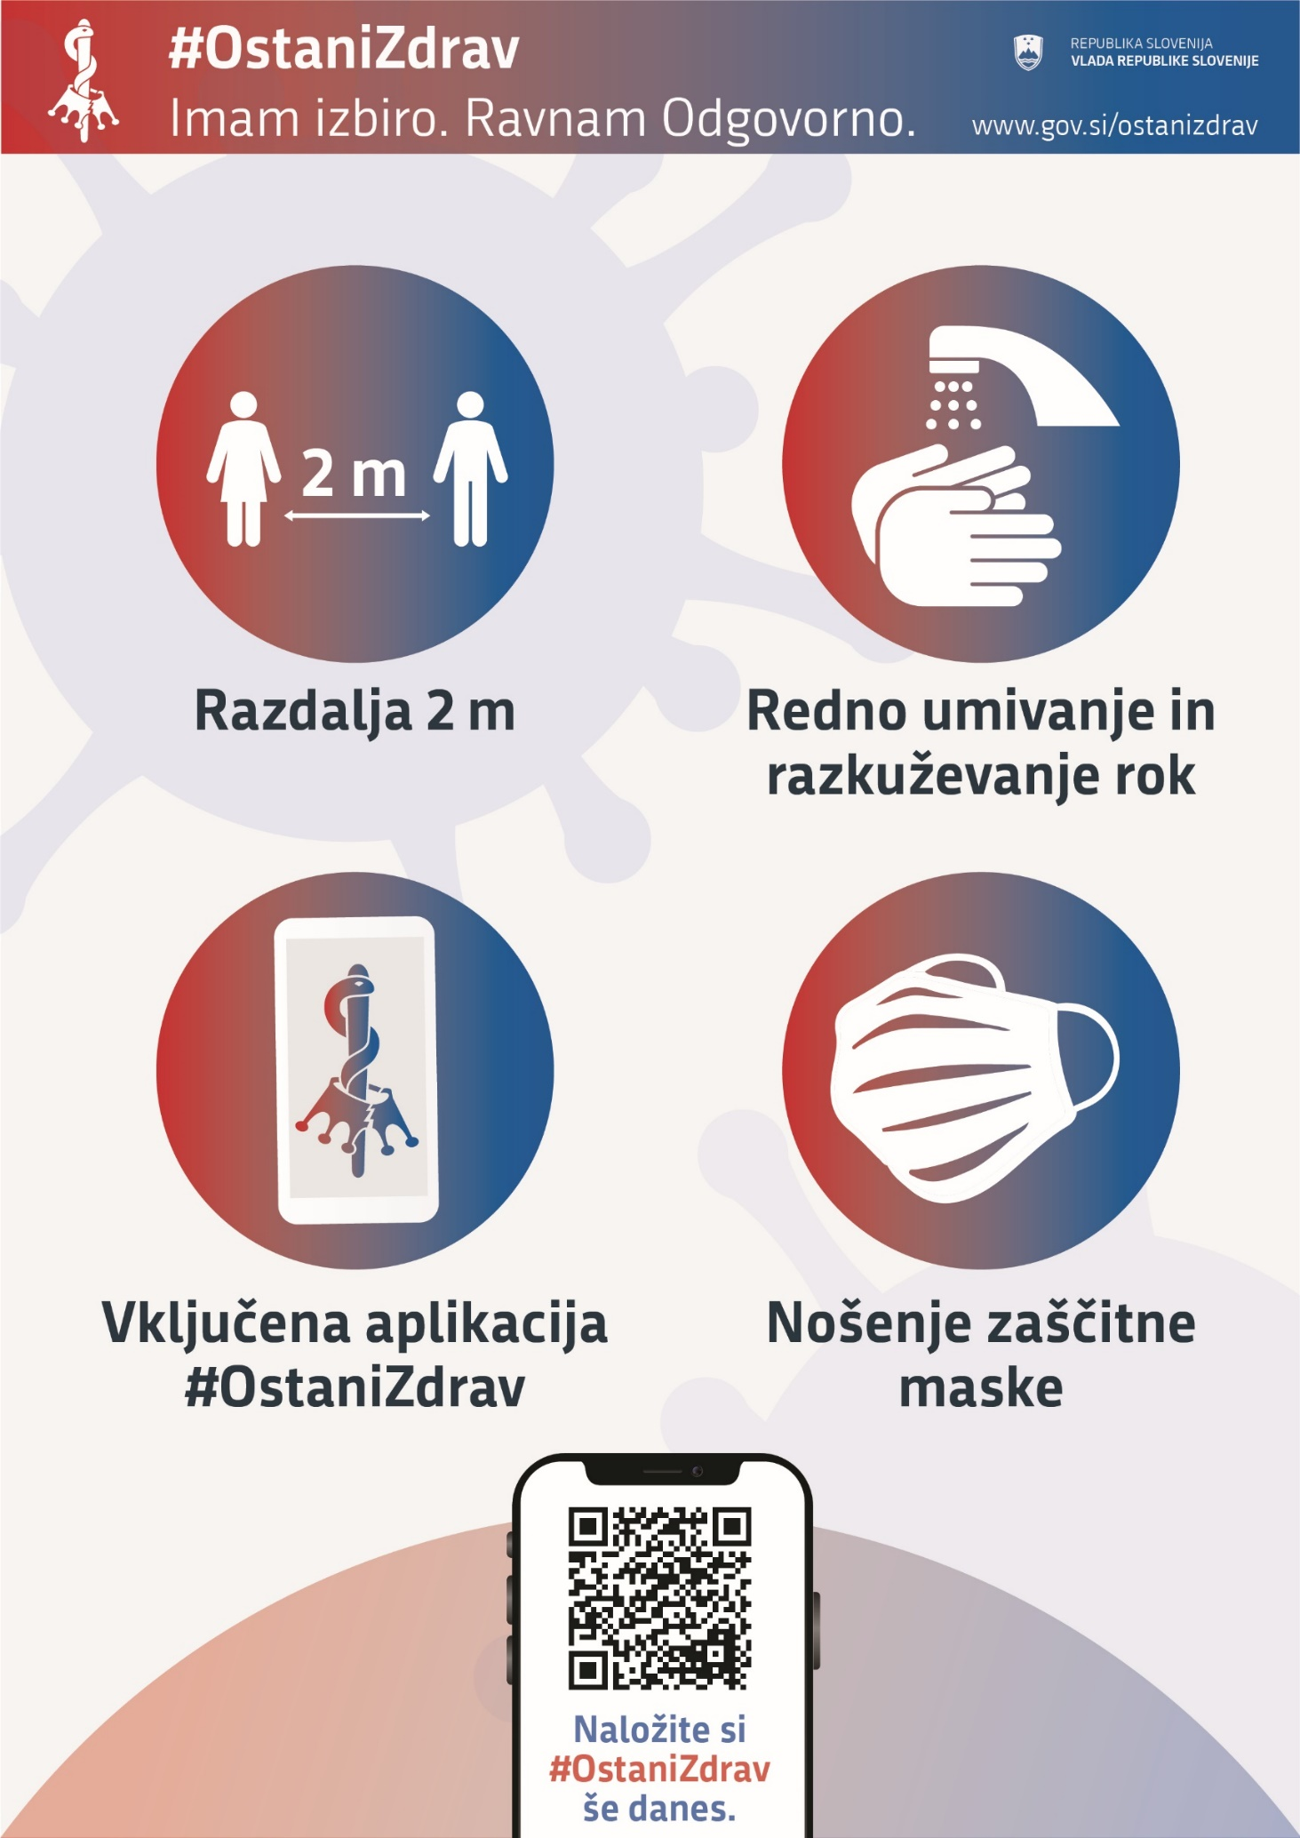

1. Merjeno v prevoženih kilometrih.
2. Zaradi dodatnih omejitvenih ukrepov so na SURS-u velik del drobnoprodajnih cen neživilskih izdelkov in storitev zbrali po telefonu in prek spletnih strani ponudnikov. Cene izdelkov in storitev, ki jih ni bilo mogoče zbrati, pa temeljijo na ocenah na osnovi preteklih cenovnih gibanj, ali gibanj cen znotraj, ali višjih agregatov in predstavljajo 8,6% indeksa cen življenjskih potrebščin. Tako kot vsako leto na začetku leta so se tudi tokrat spremenile uteži; ki zdaj temeljijo na povprečju izdatkov iz Raziskovanja o porabi v gospodinjstvih za leto 2018, preračunanih na cene iz decembra 2020.